На вінницькому підприємстві виготовляють електросушарки для взуття українським захисникам

Юлія Бараболя
2 лютого 2023 року

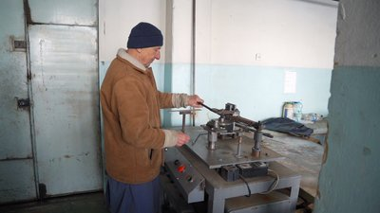
На підприємстві незрячих виготовляють електросушарки для взуття. Фото: Суспільне
50 електросушарок для взуття українським захисникам виготовляють на вінницькому підприємстві незрячих. Для їхнього створення задіяли кілька цехів, — каже директор Костянтин Ільніцький.
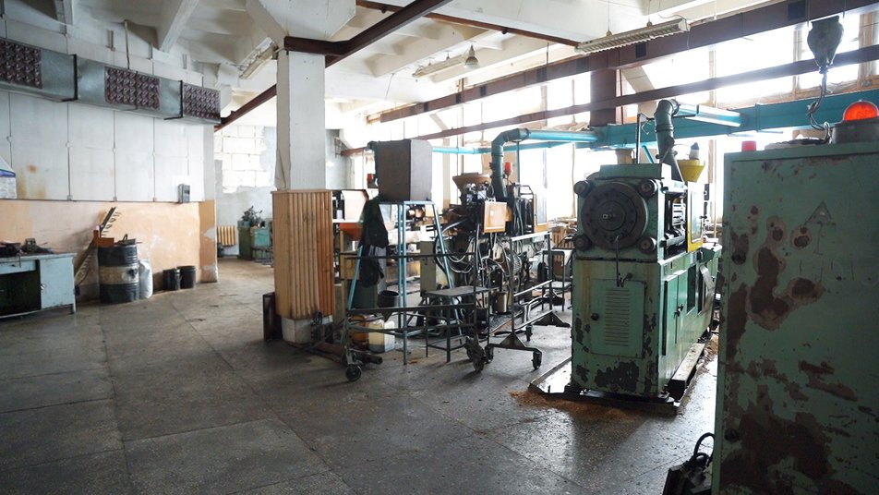
Фото: Суспільне Вінниця
"Є відгуки і вони переважно гарні, ми можемо випускати до 800-1000 штук в місяць. Матеріали є, логістика поставки налагоджена", — розповідає Костянтин Ільніцький.
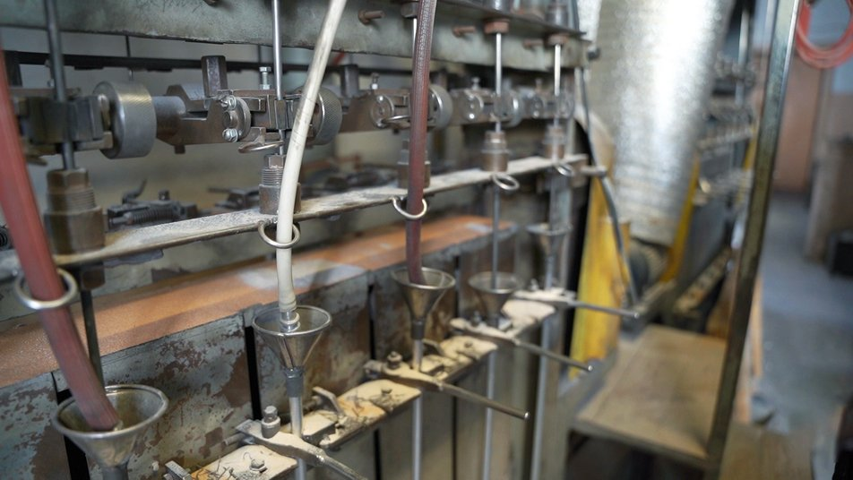
Фото: Суспільне Вінниця
Спіраль встановлюють у спеціальну трубку. Вона з алюмінію. Всередину спресовують кварцовий пісок. Весь процес займає кілька годин.
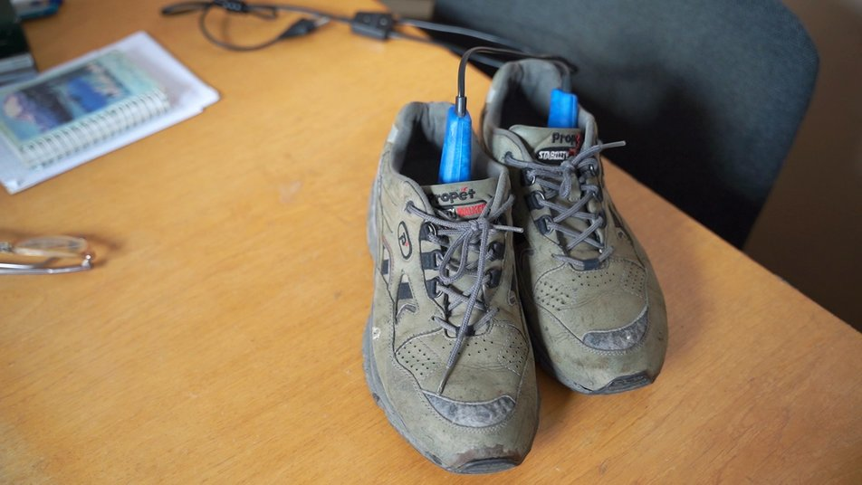
Фото: Суспільне Вінниця
Сушарку у взутті можна залишити на ніч, хоча достатньо і чотири години, — каже працівник Валерій.
"Температуру воно набирає до 50 градусів, щоб не зіпсувати взуття. У неї мала потужність — 15 ват, майже як телефон", — розповідає Валерій.
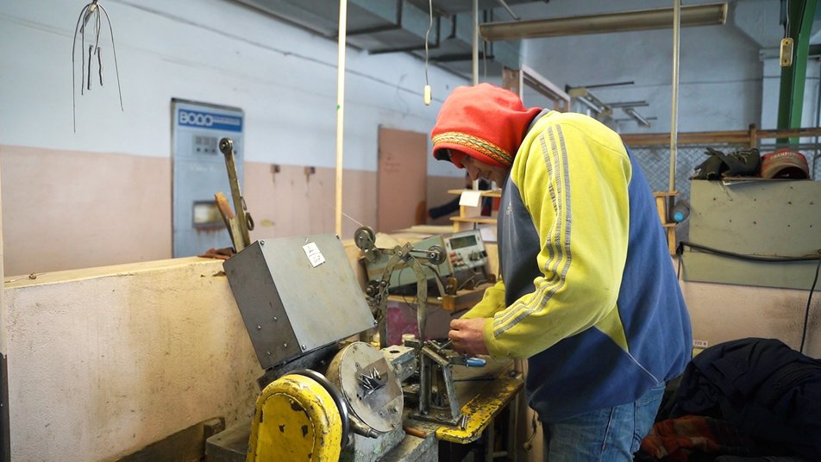
Фото: Суспільне Вінниця
Племінник Валерія зараз захищає Україну. Його бригаді, каже, такі вже передали. Відгуки від хлопців — позитивні.
Загалом, на фронт уже передали 50 таких сушарок, — каже директор УТОСу Костянтин Ільніцький.

